**Відділ освіти Підволочиської райдержадміністрації**

**НВК « Подільський ЗНЗ І – ІІ ст. – ДНЗ »**

На

Всеукраїнський конкурс

учнівської творчості

***у номінації « Історія України і державотворення »***

***тема***

***«Гуртуймося, Братове – Українці!***

***Лиш через терни шлях веде до зір»***

***(В.Шовкошитний)***

***« Історичне значення діяльності***

***Кирило – Мефодіївського товариства»***

***(до 150 – річчя створення Кирило – Мефодіївського товариства)***

**Матеріали підготували:**

***учениця 9 класу***

НВК « Подільський ЗНЗ

І – ІІ ст. – ДНЗ »

Котик Христина Ігорівна

***вчитель історії***

НВК « Подільський ЗНЗ

І – ІІ ст. – ДНЗ »

Кіляровська Наталія

Михайлівна

2015 р.

**Зміст**

Ст.

Зміст 2

Вступ 3

**Розділ I. Створення Кирило – Мефодіївського товариства**. 5

1. Передумови виникнення Кирило-Мефодіївського товариства. 5

2. Виникнення Кирило-Мефодіївського товариства, його 7

засновники і учасники.

**Розділ ІI. Діяльність братчиків.** 9

1. Основні ідейні напрямки Кирило-Мефодіївського товариства. 9

Програмні документи.

2. Український Іуда – Олексій Петров . Розгром товариства. 12

**Розділ ІІI.**

**Місце Т.Г.Шевченка в Кирило-Мефодіївському товаристві**. 15

**Розділ ІV.**

**Значення діяльності Кирило-Мефодіївського товариства.** 17

Висновки. 19

Додатки 20

Список використаної літератури. 25

**Вступ**

Розбудова незалежної української держави створила сприятливі умови для пізнання історії своєї країни, для відновлення та розквіту української освіти й виховання дітей та молоді у патріотичному дусі. Побудова нової, вільної незалежної та демократичної держави можливий лише за умови, що в цій державі житимуть високо свідомі люди, які знають історію своєї країни, вчаться оминати ті помилки які зробили наші предки. Бо ж без глибокого пізнання нашого історичного минулого неможливо зрозуміти сучасне, передбачити, а тим більше успішно будувати майбутнє, але й виховати свідомого громадянина, справжнього патріота української держави. Закономірно, що інтерес до вивчення вітчизняної історії постійно зростає.

Тому вивчення історії розвитку нашої держави сьогодні є досить актуальним.

**Темою даної роботи** є  ***« Історичне значення діяльності*** ***Кирило –***

***Мефодіївського товариства»***.

**Актуальність цієї роботи** полягає в тому, що на сьогодні почали проводити нові дослідження; розбудова незалежної Української держави створила сприятливі умови для пізнання історії своєї держави, для відновлення та розвитку української освіти й виховання дітей та молоді у патріотичному дусі. Побудова нової, вільної, незалежної і демократичної держави можливе лише за умови, що в цій державі житимуть високо освідченні люди, які знають історію своєї країни , вчаться оминати ті помилки, які зробили наші предки. Бо ж без глибокого пізнання нашого історичного минулого неможливо зрозуміти сучасне, передбачити, а тим більше успішно будувати майбутнє.

**Мета** **роботи**: є бажання ознайомитись із видатними особами, цікавими подіями в історії України, а саме зосередити увагу на процесі виникнення Кирило-Мефодіївського товариства; з’ясувати мету створення та зміст програмних документів Кирило-Мефодіївського братства; визначити яку роль відігравав Тарас Шевченко на формування та розвиток національно-свідомої інтелігенції; в чому полягає історичне значення Кирило-Мефодіївського братства.

**Завдання:** ознайомитись із передумовами виникнення Кирило – Мефодіївського братства; програмними документами братчиків, яскравими особистостями товариства; дослідити вплив конкретної особи, а саме Тараса Григоровича Шевченка на розвиток національно-свідомої інтелігенції; з’ясувати історичне значення Кирило-Мефодіївського братства та його вплив на політичне, економічне, культурне, релігійне життя в Україні.

**Предметом дослідження даної роботи** є історія України у період 1 половини XΙX століття.

**Об’єктом** вивчення діяльності Кирило-Мефодіївського братства.

**Практичне значення.** Дана робота може бути використана на уроках історії України та всесвітньої історії на факультативах, у виховній роботі де розглядатиметься питання про видатних українців.

**Хронологічні межі** даної роботи визначені її тематичною спрямованістю та завданнями і охоплюють період кінці 1845 — на початку 1846 року.

**Територіальні межі:**  м. Київ, Київський університет, Центральна та Східна Україна.

**Структура роботи:** дана робота складається з вступу, основної частини яка містить чотири розділи де охарактеризовано діяльність Кирило-Мефодіївського братства , висновків, використаної літератури та додатків.

**Розділ I. Створення Кирило – Мефодіївського товариства.**

1. ***Передумови виникнення Кирило-Мефодіївського товариства.***

Польське повстання 1831 року серйозно налякало уряд Російської імперії. У ході його доволі жорстокого придушення російська влада намагалась підірвати не лише економічну основу польського визвольного руху, конфіскуючи майно повстанців (правда, невдовзі більшість конфіскованих маєтків була передана родичам репресованих, чи передана їм у оренду), а й знищити духовні передумови польського патріотизму. З 1832 року російська мова стала єдиною офіційною у всіх установах Правобережжя, закрито значну кількість костьолів.

Університет *(мал.1)*, заснований за імператорським указом, повинен був також замінити собою Києво-Могилянську академію як центр світської освіти із значними історичними і гуманістичними традиціями. Сама академія перетворювалась на заклад, що готував виключно служителів православної церкви.

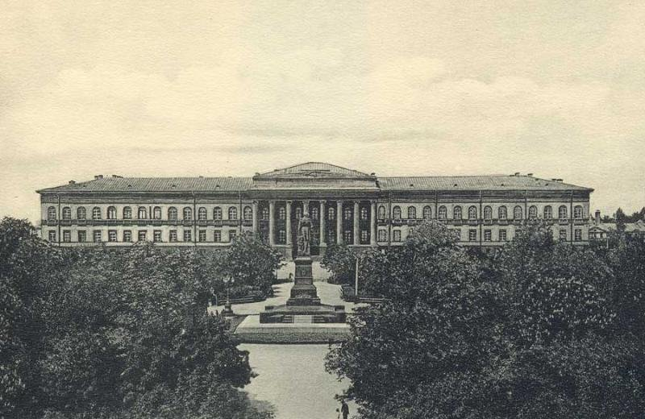

***Мал. 1 . Університет у м. Києві.***

Процес оволодіння умами молоді ідеями служіння власним нації і народу, який ототожнювався з трудящими і пригніченими масами населення, розвивався, як вже зазначалось вище, у контексті тогочасних європейських тенденцій.

На початку 40-х років XIX ст. центром українського національно-визвольного руху стає Київ *(додаток 1).* Студенти і молоді викладачі університету організували тут таємний гурток "Київська молода", поставивши за мету сприяти розвитку духовних сил української нації та звільненню селян із кріпацтва.

На своїх засіданнях *(мал.2)* гуртківці обговорювали майбутнє України, вивчали праці французьких філософів-утопістів — Сен-Сімона, Фур’є, цікавилися процесами відродження сусідніх народів: поляків, чехів, хорватів, сербів, болгарів, словаків, словенців і мріяли "щоб усі слов’яни стали добрими братами"*(додаток 2)*.

Цей гурток став ідейним та організаційним предтечею найбільш відомого українського політичного товариства кінця 40-х років XIX ст. — Слов’янського товариства св. Кирила і Мефодія (на честь просвітителів Кирила і Мефодія) *(додаток 3),* більш відомого в літературі як Кирило-Мефодіївське товариство.

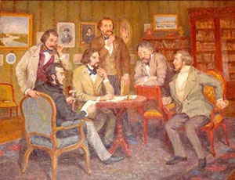

***Мал. 2 . Засідання гуртківців.***

***2. Виникнення Кирило-Мефодіївського товариства,***

***його засновники і учасники***

Товариство виникло в кінці 1845 — на початку 1846 року і проіснувало, за оцінками істориків, не більше п’ятнадцяти місяців.

Його засновниками були, як прийнято вважати, чиновник канцелярії генерал-губернатора М. Гулак *(мал.3),* ад’юнкт Київського університету

М. Костомаров *(мал.4),* та студент цього ж університету М. Білозерський *(мал.5)*. До товариства також приєдналися поет Т. Шевченко*(мал.7)*, вчителі П. Куліш і Д. Пильчиков *(мал.6),*, студенти університету О. Навроцький *(мал.8),*, О. Маркович, І. Посяда, Г. Андрузький і О. Тулуб, поміщик М. Савич.

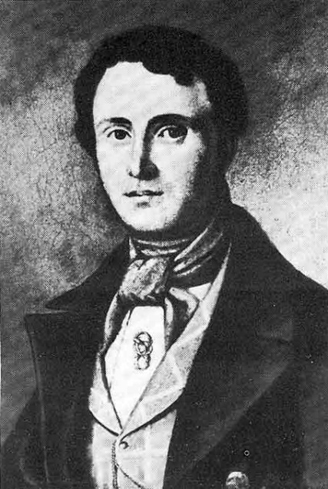 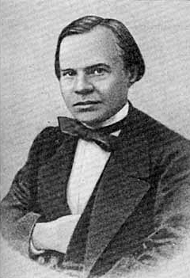 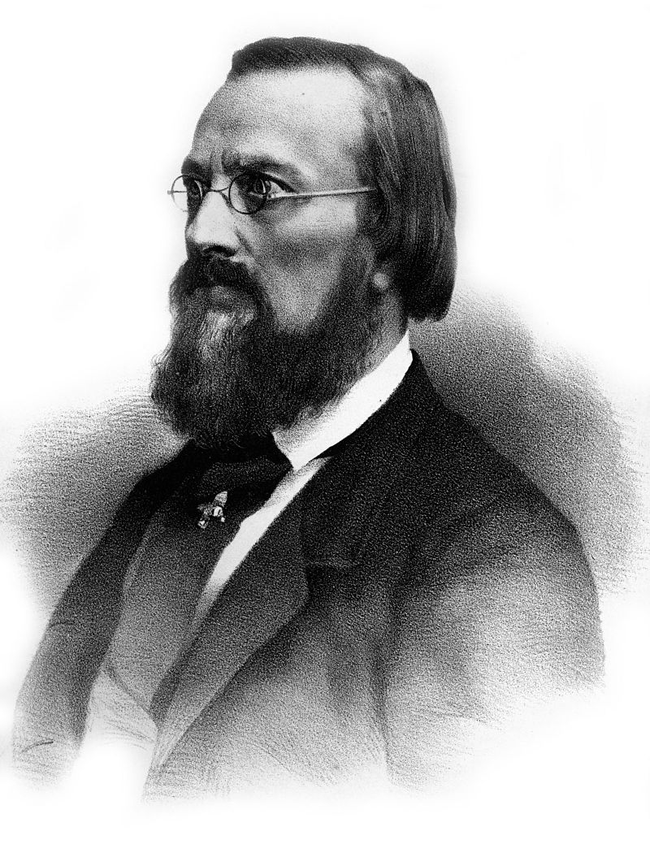

***Мал. 3 .*** [***М. Гулак***](https://uk.wikipedia.org/wiki/%D0%93%D1%83%D0%BB%D0%B0%D0%BA_%D0%9C%D0%B8%D0%BA%D0%BE%D0%BB%D0%B0_%D0%86%D0%B2%D0%B0%D0%BD%D0%BE%D0%B2%D0%B8%D1%87) ***Мал. 4 .*** [***В. Білозерський***](https://uk.wikipedia.org/wiki/%D0%92%D0%B0%D1%81%D0%B8%D0%BB%D1%8C_%D0%91%D1%96%D0%BB%D0%BE%D0%B7%D0%B5%D1%80%D1%81%D1%8C%D0%BA%D0%B8%D0%B9) ***Мал. 5 . М. Костомаров***

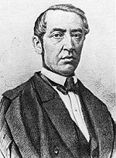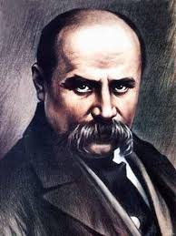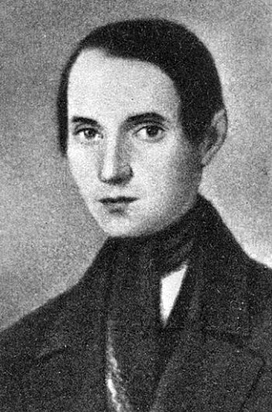

***Мал. 6 . Д. Пильчиков Мал. 7 . Т. Шевченко Мал. 8 . О. Навроцький***

За оцінками дослідників близько 100 осіб підтримували зв’язки і дружні відносини з членами товариства. Серед членів товариства, на відміну від масонів чи декабристів, не було представників великої родової аристократії, його основу складали вчені, письменники, діти середніх чи дрібних землевласників.

Незважаючи на всю неоднозначність трактування української проблеми учасниками декабристського руху їх вплив на формування ідеології братства був незаперечним. Особливо це стосується такої декабристської організації, як Товариство об’єднаних слов’ян, засадничі програмні ідеї якого, в значній мірі, знайшли своє відображення в головних документах Кирило-Мефодіївського товариства.

Кирило-мефодіївці були спадкоємцями ідей декабристів і, у першу чергу, Товариства об’єднаних слов’ян. Це яскраво підтверджує програмний документ Кирило-мефодіївців "Книги буття українського народу, де прямо вказується на Товариство об’єднаних слов’ян як на свого ідейного попередника, бо воно теж мало на меті повалення самодержавства, ліквідувати кріпосництво й об’єднати всі слов’янські народи в одну федерацію.

Кирило-Мефодіївське товариство, фактично, не встигло розпочати активної роботи, підготувавши лише ряд програмних документів і визначити основні цілі і завдання своєї діяльності, оскільки було викрите внаслідок доносу студента Київського університету Петрова.

Незважаючи на те, що товариство встигло зробити доволі мало, його розгром викликав значний резонанс в тогочасній пресі Європи. "Паризькі газети "Jornal des debat" i "Democratic pasifiqe" вмістили повідомлення про арешт кирило-мефодіївців і заслання Т. Г. Шевченка в солдати". Відгукнулась на ці події і віденська преса, сповіщаючи про арешт Костомарова, Куліша та інших.

"Справа кирило-мефодіївців мала відгук у Галичині, що перебувала під владою Австрії. У газеті "Дневник руський" (виходила у Львові в серпні-жовтні 1848 р. під редакцією учасника гуртка "Руська трійця" І. М. Вагилевича, вміщено вірш, присвячений кирило-мефодіївцям, польського поета Г. Яблонського — Мученикам вольності з року 1847". В іншому номері Кирило-Мефодіївське товариство названо "змовою малоросіян", а Шевченка — "мучеником справи руської вольності". У статті "Слово о Русі і її становищі політіческом" містися заклик підтримувати традиції визвольного руху.

**Розділ ІI. Діяльність братчиків.**

***1. Основні ідейні напрямки Кирило-Мефодіївського товариства.***

Програмні положення братства були викладені у [«Книзі буття українського народу»](https://uk.wikipedia.org/wiki/%D0%9A%D0%BD%D0%B8%D0%B3%D0%B0_%D0%B1%D1%83%D1%82%D1%82%D1%8F_%D1%83%D0%BA%D1%80%D0%B0%D1%97%D0%BD%D1%81%D1%8C%D0%BA%D0%BE%D0%B3%D0%BE_%D0%BD%D0%B0%D1%80%D0%BE%D0%B4%D1%83)  *(додаток 4,)* і [«Статуті Слов'янського братства св. Кирила і Мефодія»](https://uk.wikipedia.org/wiki/%D0%A1%D1%82%D0%B0%D1%82%D1%83%D1%82_%D0%A1%D0%BB%D0%BE%D0%B2%27%D1%8F%D0%BD%D1%81%D1%8C%D0%BA%D0%BE%D0%B3%D0%BE_%D0%B1%D1%80%D0%B0%D1%82%D1%81%D1%82%D0%B2%D0%B0_%D1%81%D0%B2._%D0%9A%D0%B8%D1%80%D0%B8%D0%BB%D0%B0_%D1%96_%D0%9C%D0%B5%D1%84%D0%BE%D0%B4%D1%96%D1%8F) *(додаток 5)*, основним автором яких був [Микола Костомаров](https://uk.wikipedia.org/wiki/%D0%9A%D0%BE%D1%81%D1%82%D0%BE%D0%BC%D0%B0%D1%80%D0%BE%D0%B2_%D0%9C%D0%B8%D0%BA%D0%BE%D0%BB%D0%B0_%D0%86%D0%B2%D0%B0%D0%BD%D0%BE%D0%B2%D0%B8%D1%87), та у «Записці», написаній Василем Білозерським. В основу документів лягли ідеї українського національного відродження і українського [панславізму](https://uk.wikipedia.org/wiki/%D0%9F%D0%B0%D0%BD%D1%81%D0%BB%D0%B0%D0%B2%D1%96%D0%B7%D0%BC), романтика загальнослов'янської єдності, [автономізму](https://uk.wikipedia.org/w/index.php?title=%D0%90%D0%B2%D1%82%D0%BE%D0%BD%D0%BE%D0%BC%D1%96%D0%B7%D0%BC&action=edit&redlink=1) та [народовладдя](https://uk.wikipedia.org/wiki/%D0%94%D0%B5%D0%BC%D0%BE%D0%BA%D1%80%D0%B0%D1%82%D1%96%D1%8F).

Кирило-Мефодіївське братство ставило своїм головним завданням побудову майбутнього [суспільства](https://uk.wikipedia.org/wiki/%D0%A1%D1%83%D1%81%D0%BF%D1%96%D0%BB%D1%8C%D1%81%D1%82%D0%B2%D0%BE) на засадах християнської [моралі](https://uk.wikipedia.org/wiki/%D0%9C%D0%BE%D1%80%D0%B0%D0%BB%D1%8C), шляхом здійснення ряду [реформ](https://uk.wikipedia.org/wiki/%D0%A0%D0%B5%D1%84%D0%BE%D1%80%D0%BC%D0%B0); створення демократичної конфедерації слов'янських народів, очолюваної Україною, на принципах рівності і суверенності; знищення царизму і скасування [кріпосного права](https://uk.wikipedia.org/wiki/%D0%9A%D1%80%D1%96%D0%BF%D0%BE%D1%81%D0%BD%D0%B5_%D0%BF%D1%80%D0%B0%D0%B2%D0%BE) і станів; встановлення демократичних прав і свобод для громадян; зрівняння у правах всіх слов'янських народів щодо їх національної мови, культури та освіти.

Кирило-мефодіївці розглядали слов'ян як єдиний народ, відводячи українському суспільству ключову роль у створенні слов'янської [конфедерації](https://uk.wikipedia.org/wiki/%D0%9A%D0%BE%D0%BD%D1%84%D0%B5%D0%B4%D0%B5%D1%80%D0%B0%D1%86%D1%96%D1%8F) (зв'язки з братством підтримували 100 осіб з [Польщі](https://uk.wikipedia.org/wiki/%D0%9F%D0%BE%D0%BB%D1%8C%D1%89%D0%B0), [Литви](https://uk.wikipedia.org/wiki/%D0%9B%D0%B8%D1%82%D0%B2%D0%B0), [Чехії](https://uk.wikipedia.org/wiki/%D0%A7%D0%B5%D1%85%D1%96%D1%8F), [Білорусі](https://uk.wikipedia.org/wiki/%D0%91%D1%96%D0%BB%D0%BE%D1%80%D1%83%D1%81%D1%8C), [Росії](https://uk.wikipedia.org/wiki/%D0%A0%D0%BE%D1%81%D1%96%D1%8F),України).Прицьому [М.Костомаров](https://uk.wikipedia.org/wiki/%D0%9A%D0%BE%D1%81%D1%82%D0%BE%D0%BC%D0%B0%D1%80%D0%BE%D0%B2_%D0%9C%D0%B8%D0%BA%D0%BE%D0%BB%D0%B0_%D0%86%D0%B2%D0%B0%D0%BD%D0%BE%D0%B2%D0%B8%D1%87),

[В.Білозерський](https://uk.wikipedia.org/wiki/%D0%91%D1%96%D0%BB%D0%BE%D0%B7%D0%B5%D1%80%D1%81%D1%8C%D0%BA%D0%B8%D0%B9_%D0%92%D0%B0%D1%81%D0%B8%D0%BB%D1%8C_%D0%9C%D0%B8%D1%85%D0%B0%D0%B9%D0%BB%D0%BE%D0%B2%D0%B8%D1%87),  [М. Гулак](https://uk.wikipedia.org/wiki/%D0%93%D1%83%D0%BB%D0%B0%D0%BA_%D0%9C%D0%B8%D0%BA%D0%BE%D0%BB%D0%B0_%D0%86%D0%B2%D0%B0%D0%BD%D0%BE%D0%B2%D0%B8%D1%87) та інші були переконані, що таке право дає українцям їхня глибока релігійність, корені козацького [республіканізму](https://uk.wikipedia.org/w/index.php?title=%D0%A0%D0%B5%D1%81%D0%BF%D1%83%D0%B1%D0%BB%D1%96%D0%BA%D0%B0%D0%BD%D1%96%D0%B7%D0%BC&action=edit&redlink=1). [Ад'юнкт](https://uk.wikipedia.org/wiki/%D0%90%D0%B4%27%D1%8E%D0%BD%D0%BA%D1%82) [Київського університету](https://uk.wikipedia.org/wiki/%D0%9A%D0%B8%D1%97%D0%B2%D1%81%D1%8C%D0%BA%D0%B8%D0%B9_%D1%83%D0%BD%D1%96%D0%B2%D0%B5%D1%80%D1%81%D0%B8%D1%82%D0%B5%D1%82) [М.Костомаров](https://uk.wikipedia.org/wiki/%D0%9A%D0%BE%D1%81%D1%82%D0%BE%D0%BC%D0%B0%D1%80%D0%BE%D0%B2_%D0%9C%D0%B8%D0%BA%D0%BE%D0%BB%D0%B0_%D0%86%D0%B2%D0%B0%D0%BD%D0%BE%D0%B2%D0%B8%D1%87) вважав цілком можливим формування монархічної федерації у складі України та Росії (з елементами республіканського ладу). Лише третій варіант [«Книги буття українського народу»](https://uk.wikipedia.org/wiki/%D0%9A%D0%BD%D0%B8%D0%B3%D0%B0_%D0%B1%D1%83%D1%82%D1%82%D1%8F_%D1%83%D0%BA%D1%80%D0%B0%D1%97%D0%BD%D1%81%D1%8C%D0%BA%D0%BE%D0%B3%D0%BE_%D0%BD%D0%B0%D1%80%D0%BE%D0%B4%D1%83) набув рис конституційності, усе одно залишившись різновидом соціальної [утопії](https://uk.wikipedia.org/wiki/%D0%A3%D1%82%D0%BE%D0%BF%D1%96%D1%8F) без згадки про реальність державної незалежності українських земель. Характерна риса: якщо для діячів польського опору ідеалом була свобода, то для більшості кирило-мефодіївців — соціальна рівність. Прихильники революційного напряму боротьби ([Т. Шевченко](https://uk.wikipedia.org/wiki/%D0%A8%D0%B5%D0%B2%D1%87%D0%B5%D0%BD%D0%BA%D0%BE_%D0%A2%D0%B0%D1%80%D0%B0%D1%81_%D0%93%D1%80%D0%B8%D0%B3%D0%BE%D1%80%D0%BE%D0%B2%D0%B8%D1%87), О. Навроцький, М. Гулак, І. Посяда, М. Савич, Г. Андрузький) не мали сумніву в тому, що скасувати [кріпацтво](https://uk.wikipedia.org/wiki/%D0%9A%D1%80%D1%96%D0%BF%D0%B0%D1%86%D1%82%D0%B2%D0%BE), повалити [самодержавство](https://uk.wikipedia.org/wiki/%D0%A1%D0%B0%D0%BC%D0%BE%D0%B4%D0%B5%D1%80%D0%B6%D0%B0%D0%B2%D1%81%D1%82%D0%B2%D0%BE) зможе тільки народне повстання.

Привертає увагу розроблений студентом [Г. Андрузьким](https://uk.wikipedia.org/wiki/%D0%90%D0%BD%D0%B4%D1%80%D1%83%D0%B7%D1%8C%D0%BA%D0%B8%D0%B9_%D0%93%D0%B5%D0%BE%D1%80%D0%B3%D1%96%D0%B9_%D0%92%D0%BE%D0%BB%D0%BE%D0%B4%D0%B8%D0%BC%D0%B8%D1%80%D0%BE%D0%B2%D0%B8%D1%87) документ «Начерки Конституції Республіки» — модель федеративної слов'янської республіки, яка мала поєднати в собі досвід [Північноамериканських штатів](https://uk.wikipedia.org/wiki/%D0%A1%D0%A8%D0%90) і традиції [Російської імперії](https://uk.wikipedia.org/wiki/%D0%A0%D0%BE%D1%81%D1%96%D0%B9%D1%81%D1%8C%D0%BA%D0%B0_%D1%96%D0%BC%D0%BF%D0%B5%D1%80%D1%96%D1%8F). Вона передбачала створення семи автономних штатів, включаючи Україну з [Галичиною](https://uk.wikipedia.org/wiki/%D0%93%D0%B0%D0%BB%D0%B8%D1%87%D0%B8%D0%BD%D0%B0), [Кримом](https://uk.wikipedia.org/wiki/%D0%9A%D1%80%D0%B8%D0%BC) і Чорномор'ям,  [Сербію](https://uk.wikipedia.org/wiki/%D0%A1%D0%B5%D1%80%D0%B1%D1%96%D1%8F),  [Болгарію](https://uk.wikipedia.org/wiki/%D0%91%D0%BE%D0%BB%D0%B3%D0%B0%D1%80%D1%96%D1%8F),  [Бессарабію](https://uk.wikipedia.org/wiki/%D0%91%D0%B5%D1%81%D1%81%D0%B0%D1%80%D0%B0%D0%B1%D1%96%D1%8F), Польщу. Пізніше, перебуваючи на засланні в  [Петрозаводську](https://uk.wikipedia.org/wiki/%D0%9F%D0%B5%D1%82%D1%80%D0%BE%D0%B7%D0%B0%D0%B2%D0%BE%D0%B4%D1%81%D1%8C%D0%BA), Г. Андрузький дійшов до висновку: «Щоб створити Україну, необхідно зруйнувати Росію, а вона зміцнювалася віками».

Інших поглядів дотримувалися [М. Костомаров](https://uk.wikipedia.org/wiki/%D0%9A%D0%BE%D1%81%D1%82%D0%BE%D0%BC%D0%B0%D1%80%D0%BE%D0%B2_%D0%9C%D0%B8%D0%BA%D0%BE%D0%BB%D0%B0_%D0%86%D0%B2%D0%B0%D0%BD%D0%BE%D0%B2%D0%B8%D1%87), П. Куліш, В. Білозерський, О. Маркович, О. Тулуб, Д. Пильчиков: вони вважали, що тривала просвітницька діяльність і реформи здатні забезпечити успіх політичних і соціальних перетворень *(мал. 9).*

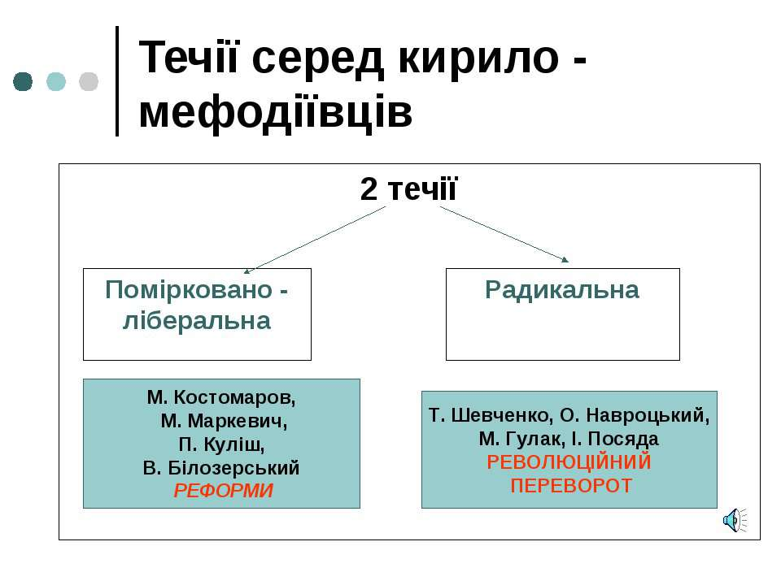

***Мал. 9. Схема 2 течій товариства***

Реальна діяльність членів товариства зводилася до зустрічей на квартирах М. Гулака або [М. Костомарова](https://uk.wikipedia.org/wiki/%D0%9A%D0%BE%D1%81%D1%82%D0%BE%D0%BC%D0%B0%D1%80%D0%BE%D0%B2_%D0%9C%D0%B8%D0%BA%D0%BE%D0%BB%D0%B0_%D0%86%D0%B2%D0%B0%D0%BD%D0%BE%D0%B2%D0%B8%D1%87), де велися наукові диспути, обговорювалися програмні документи, а також до приватних бесід із молоддю, інтелігентами, дрібним чиновництвом. Однак, члени братства також вели й активну громадсько-політичну діяльність: вони поширювали ідеї братства через розповсюдження його програмних документів, прокламацій («До братів-українців», «До братів-великоросів і поляків»), творів [Тараса Шевченка](https://uk.wikipedia.org/wiki/%D0%A2%D0%B0%D1%80%D0%B0%D1%81_%D0%A8%D0%B5%D0%B2%D1%87%D0%B5%D0%BD%D0%BA%D0%BE); займалися науковою працею і виступали з лекціями в навчальних закладах Києва, в яких проповідували свої погляди; піклувалися про розвиток народної освіти, збирали кошти на відкриття народних шкіл, написання і видання нових книг (зокрема, [Пантелеймон Куліш](https://uk.wikipedia.org/wiki/%D0%9F%D0%B0%D0%BD%D1%82%D0%B5%D0%BB%D0%B5%D0%B9%D0%BC%D0%BE%D0%BD_%D0%9A%D1%83%D0%BB%D1%96%D1%88) підготував перший підручник з історії України «Повість про український народ», виданий [1846 року](https://uk.wikipedia.org/wiki/1846), та ін.).

Суспільна робота кирило-мефодіївців зосередилася навколо народної освіти і розвитку економіки України. Зокрема, «братчики» збирали засоби на видання популярних книжок. Одну з таких, написану П.Кулішем «Кишенькову книжку для поміщиків і якнайкращий, придбаний з досвіду, спосіб керувати маєтком», надрукували і швидко розповсюдили. Планувалося також видання українського перекладу складеної князем Одоєвським збірки практичних рад господарям-селянам «Сільські читання». В. Білозерський склав проект впровадження в Україні широкої мережі початкових учбових закладів, в яких би готувались вихованці до сільського життя і притому, переважно, землероби, - закладів, в яких виховувалися б діти, узяті з селищ... «щоб знову в оные повернутися з ґрунтовнішими відомостями про потреби свого побуту і з пізнаннями ремесел, необхідних землеробу у житті»1. Проте царські власті не дали дозволи на відкриття навіть одного училища, хоча його фінансове утримання кирило-мефодіївці брали на себе.

___________________________

1Сергієнко Г.Я. «Книги буття українського народу». // Радянська енциклопедія історії України. Т.2. / під ред. Бажана М.П. – К., 1970. – С. 306

***2. Український Іуда – Олексій Петров . Розгром товариства.***

У березні [1847 року](https://uk.wikipedia.org/wiki/1847) за доносом провокатора [Олексія Петрова](https://uk.wikipedia.org/wiki/%D0%9F%D0%B5%D1%82%D1%80%D0%BE%D0%B2_%D0%9E%D0%BB%D0%B5%D0%BA%D1%81%D1%96%D0%B9_%D0%9C%D0%B8%D1%85%D0%B0%D0%B9%D0%BB%D0%BE%D0%B2%D0%B8%D1%87) діяльність братства була викрита, а члени заарештовані. Напередодні цієї події у будинку на Подолі, власником якого був протоієрей Андріївської церкви Завадський, з'явився новий мешканець — дев'ятнадцятирічний [Олексій Петров](https://uk.wikipedia.org/wiki/%D0%9F%D0%B5%D1%82%D1%80%D0%BE%D0%B2_%D0%9E%D0%BB%D0%B5%D0%BA%D1%81%D1%96%D0%B9_%D0%9C%D0%B8%D1%85%D0%B0%D0%B9%D0%BB%D0%BE%D0%B2%D0%B8%D1%87), студент юридичного факультету [Київського університету св. Володимира](https://uk.wikipedia.org/wiki/%D0%9A%D0%B8%D1%97%D0%B2%D1%81%D1%8C%D0%BA%D0%B8%D0%B9_%D0%BD%D0%B0%D1%86%D1%96%D0%BE%D0%BD%D0%B0%D0%BB%D1%8C%D0%BD%D0%B8%D0%B9_%D1%83%D0%BD%D1%96%D0%B2%D0%B5%D1%80%D1%81%D0%B8%D1%82%D0%B5%D1%82_%D1%96%D0%BC%D0%B5%D0%BD%D1%96_%D0%A2%D0%B0%D1%80%D0%B0%D1%81%D0%B0_%D0%A8%D0%B5%D0%B2%D1%87%D0%B5%D0%BD%D0%BA%D0%B0). Батько Петрова, жандармський офіцер Михайло, помер рано, втім устиг виховати сина. Напівсироті постійно не вистачало грошей, часом він голодував, й тому мав доволі жалюгідний вигляд. Вірогідно, це стало однією з причин, що колезький секретар [Микола Гулак](https://uk.wikipedia.org/wiki/%D0%93%D1%83%D0%BB%D0%B0%D0%BA_%D0%9C%D0%B8%D0%BA%D0%BE%D0%BB%D0%B0_%D0%86%D0%B2%D0%B0%D0%BD%D0%BE%D0%B2%D0%B8%D1%87), який мешкав у цьому ж таки будинку, вирішив посвятити Петрова у таємниці товариства.

Якось Петров почув, як гості [Гулака](https://uk.wikipedia.org/wiki/%D0%93%D1%83%D0%BB%D0%B0%D0%BA_%D0%9C%D0%B8%D0%BA%D0%BE%D0%BB%D0%B0_%D0%86%D0%B2%D0%B0%D0%BD%D0%BE%D0%B2%D0%B8%D1%87), а це були поміщик [Микола Савич](https://uk.wikipedia.org/wiki/%D0%A1%D0%B0%D0%B2%D0%B8%D1%87_%D0%9C%D0%B8%D0%BA%D0%BE%D0%BB%D0%B0_%D0%86%D0%B2%D0%B0%D0%BD%D0%BE%D0%B2%D0%B8%D1%87), студент [Олександр Навроцький](https://uk.wikipedia.org/wiki/%D0%9D%D0%B0%D0%B2%D1%80%D0%BE%D1%86%D1%8C%D0%BA%D0%B8%D0%B9_%D0%9E%D0%BB%D0%B5%D0%BA%D1%81%D0%B0%D0%BD%D0%B4%D1%80_%D0%9E%D0%BB%D0%B5%D0%BA%D1%81%D0%B0%D0%BD%D0%B4%D1%80%D0%BE%D0%B2%D0%B8%D1%87) і професор [Микола Костомаров](https://uk.wikipedia.org/wiki/%D0%9A%D0%BE%D1%81%D1%82%D0%BE%D0%BC%D0%B0%D1%80%D0%BE%D0%B2_%D0%9C%D0%B8%D0%BA%D0%BE%D0%BB%D0%B0_%D0%86%D0%B2%D0%B0%D0%BD%D0%BE%D0%B2%D0%B8%D1%87), вели мову про республіканський устрій [Росії](https://uk.wikipedia.org/wiki/%D0%A0%D0%BE%D1%81%D1%96%D0%B9%D1%81%D1%8C%D0%BA%D0%B0_%D1%96%D0%BC%D0%BF%D0%B5%D1%80%D1%96%D1%8F). Олексій познайомився з сусідом, виявив цікавість до теми, і Гулак схибив, він довірився йому. Повідомив малознайомій особі основи конспірації товариства. Зокрема, показав [Петрову](https://uk.wikipedia.org/wiki/%D0%9F%D0%B5%D1%82%D1%80%D0%BE%D0%B2_%D0%9E%D0%BB%D0%B5%D0%BA%D1%81%D1%96%D0%B9_%D0%9C%D0%B8%D1%85%D0%B0%D0%B9%D0%BB%D0%BE%D0%B2%D0%B8%D1%87) золоту каблучку, на внутрішньому боці якої були слова: «В ім'я св. Кирила і Мефодія» *(додаток 6)*. Крім того, Гулак розповів Петрову про засади й цілі товариства, прочитав «Закон Божий» *(додаток 7)* і навіть дозволив його переписати. Згодом цей документ став одним з основних доказів обвинувачення. Що не дивно, адже там містилися несумісні з імперською ідеологією думки. Наприклад: «І пропала Україна — але так тільки здається»; «Лежить в могилі Україна — але не вмерла».

[28 лютого](https://uk.wikipedia.org/wiki/28_%D0%BB%D1%8E%D1%82%D0%BE%D0%B3%D0%BE) [1847 р.](https://uk.wikipedia.org/wiki/1847) Олексій Петров з'явився у заступника куратора Київського навчального округу [Михайла Юзефовича](https://uk.wikipedia.org/wiki/%D0%AE%D0%B7%D0%B5%D1%84%D0%BE%D0%B2%D0%B8%D1%87_%D0%9C%D0%B8%D1%85%D0%B0%D0%B9%D0%BB%D0%BE_%D0%92%D0%BE%D0%BB%D0%BE%D0%B4%D0%B8%D0%BC%D0%B8%D1%80%D0%BE%D0%B2%D0%B8%D1%87) і зробив усний донос на членів братства. Сам Юзефович, котрий знав [Костомарова](https://uk.wikipedia.org/wiki/%D0%9A%D0%BE%D1%81%D1%82%D0%BE%D0%BC%D0%B0%D1%80%D0%BE%D0%B2_%D0%9C%D0%B8%D0%BA%D0%BE%D0%BB%D0%B0_%D0%86%D0%B2%D0%B0%D0%BD%D0%BE%D0%B2%D0%B8%D1%87), [Куліша](https://uk.wikipedia.org/wiki/%D0%9A%D1%83%D0%BB%D1%96%D1%88_%D0%9F%D0%B0%D0%BD%D1%82%D0%B5%D0%BB%D0%B5%D0%B9%D0%BC%D0%BE%D0%BD_%D0%9E%D0%BB%D0%B5%D0%BA%D1%81%D0%B0%D0%BD%D0%B4%D1%80%D0%BE%D0%B2%D0%B8%D1%87), був їхнім покровителем, тому зажадав від Петрова письмового доносу, сподіваючись, що той побоїться його зробити. Проте Петров не зламався і незабаром повернувся з детальним описом всього, що він довідався про товариство. Юзефович порадив студенту звернутися особисто до опікуна київського навчального округу — генерал-майора Траскіна (він знав, як важко потрапити до нього на прийом, тим паче звичайному студенту). Та Петров подолав усі труднощі і донос таки опинився на столі Траскіна. Той негайно відправив доповідну записку київському губернатору Бібікову *(додаток 8*). [17 березня](https://uk.wikipedia.org/wiki/17_%D0%B1%D0%B5%D1%80%D0%B5%D0%B7%D0%BD%D1%8F) [1847 р.](https://uk.wikipedia.org/wiki/1847) губернатор направив повідомлення про донос Петрова до сумнозвісного [Третього Відділення](https://uk.wikipedia.org/wiki/%D0%A2%D1%80%D0%B5%D1%82%D1%96%D0%B9_%D0%B2%D1%96%D0%B4%D0%B4%D1%96%D0%BB), яке, зокрема, Герцен називав «центральною шпигунською конторою». Того ж дня шеф жандармів граф Орлов повідомив про це царя і отримав наказ заарештувати [Гулака](https://uk.wikipedia.org/wiki/%D0%93%D1%83%D0%BB%D0%B0%D0%BA_%D0%9C%D0%B8%D0%BA%D0%BE%D0%BB%D0%B0_%D0%86%D0%B2%D0%B0%D0%BD%D0%BE%D0%B2%D0%B8%D1%87).

На момент доносу Гулак уже проживав у [Санкт-Петербурзі](https://uk.wikipedia.org/wiki/%D0%9F%D0%B5%D1%82%D0%B5%D1%80%D0%B1%D1%83%D1%80%D0%B3) і служив у канцелярії ради університету. Арешт відбувся у його помешканні. У Гулака вилучили вже згадувану каблучку. Під час обшуку він попросився до туалету, де спробував викинути рукопис. Але слідчі знайшли його: це був «Закон божий». Серед паперів Гулака знайшли листи колишнього вчителя петербурзької гімназії [Куліша](https://uk.wikipedia.org/wiki/%D0%9A%D1%83%D0%BB%D1%96%D1%88_%D0%9F%D0%B0%D0%BD%D1%82%D0%B5%D0%BB%D0%B5%D0%B9%D0%BC%D0%BE%D0%BD_%D0%9E%D0%BB%D0%B5%D0%BA%D1%81%D0%B0%D0%BD%D0%B4%D1%80%D0%BE%D0%B2%D0%B8%D1%87) та колишніх студентів Київського університету — [Білозерського](https://uk.wikipedia.org/wiki/%D0%91%D1%96%D0%BB%D0%BE%D0%B7%D0%B5%D1%80%D1%81%D1%8C%D0%BA%D0%B8%D0%B9_%D0%92%D0%B0%D1%81%D0%B8%D0%BB%D1%8C_%D0%9C%D0%B8%D1%85%D0%B0%D0%B9%D0%BB%D0%BE%D0%B2%D0%B8%D1%87) і [Маркевича](https://uk.wikipedia.org/wiki/%D0%9C%D0%B0%D1%80%D0%BA%D0%B5%D0%B2%D0%B8%D1%87_%D0%9E%D0%BF%D0%B0%D0%BD%D0%B0%D1%81_%D0%92%D0%B0%D1%81%D0%B8%D0%BB%D1%8C%D0%BE%D0%B2%D0%B8%D1%87). На допитах Гулак мовчав. Його помістили до камери-одиночки Олексіївського [равеліну](https://uk.wikipedia.org/wiki/%D0%A0%D0%B0%D0%B2%D0%B5%D0%BB%D1%96%D0%BD) *(мал.10).*

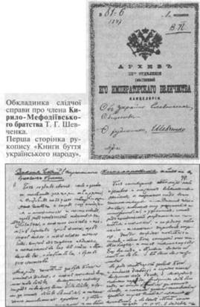

***Мал. 10. Обкладинка слідчої справи Кирило – Мефодіївського братства.***

[20 березня](https://uk.wikipedia.org/wiki/20_%D0%B1%D0%B5%D1%80%D0%B5%D0%B7%D0%BD%D1%8F) [1847 року](https://uk.wikipedia.org/wiki/1847) Петров у [Києві](https://uk.wikipedia.org/wiki/%D0%9A%D0%B8%D1%97%D0%B2) робить повторний донос. Повідомляє, що студент Маркович також читав рукопис Гулака «Закон божий» і висловлювався позитивно щодо його змісту. Почалися арешти інших членів товариства. Коли жандарми прийшли до [Костомарова](https://uk.wikipedia.org/wiki/%D0%9A%D0%BE%D1%81%D1%82%D0%BE%D0%BC%D0%B0%D1%80%D0%BE%D0%B2_%D0%9C%D0%B8%D0%BA%D0%BE%D0%BB%D0%B0_%D0%86%D0%B2%D0%B0%D0%BD%D0%BE%D0%B2%D0%B8%D1%87), той сам пред'явив каблучку з написом. У квітні в Києві заарештували [Шевченка](https://uk.wikipedia.org/wiki/%D0%A8%D0%B5%D0%B2%D1%87%D0%B5%D0%BD%D0%BA%D0%BE_%D0%A2%D0%B0%D1%80%D0%B0%D1%81_%D0%93%D1%80%D0%B8%D0%B3%D0%BE%D1%80%D0%BE%D0%B2%D0%B8%D1%87) і відправили до [Петербургу](https://uk.wikipedia.org/wiki/%D0%9F%D0%B5%D1%82%D0%B5%D1%80%D0%B1%D1%83%D1%80%D0%B3) з усіма паперами та малюнками. У записах поета не знайшли жодних доказів його участі у таємному товаристві. Тоді чиновники Третього Відділення звернули увагу на зміст віршів [Шевченка](https://uk.wikipedia.org/wiki/%D0%A8%D0%B5%D0%B2%D1%87%D0%B5%D0%BD%D0%BA%D0%BE_%D0%A2%D0%B0%D1%80%D0%B0%D1%81_%D0%93%D1%80%D0%B8%D0%B3%D0%BE%D1%80%D0%BE%D0%B2%D0%B8%D1%87), особливо на «Сон». Затримали й інших учасників Кирило-Мефодіївського товариства.

Тієї ж ночі, що [М. Костомарова](https://uk.wikipedia.org/wiki/%D0%9A%D0%BE%D1%81%D1%82%D0%BE%D0%BC%D0%B0%D1%80%D0%BE%D0%B2_%D0%9C%D0%B8%D0%BA%D0%BE%D0%BB%D0%B0_%D0%86%D0%B2%D0%B0%D0%BD%D0%BE%D0%B2%D0%B8%D1%87), заарештовано Г. Андрузького й І. Посяду. 3 квітня 1847 року на переправі заарештували О. Навроцького. У Варшаві взяли під варту В. Білозерського, який їхав за кордон вивчати славистику. Допроваджено в Київ заарештованого на Полтавщині О. Марковича.Усією операцією зі знешкодження "змови" керував особисто шеф жандармів граф О. Орлов.

Майже усі учасники були заарештовані і після слідства, що велось в Києві та Санкт-Петербурзі, засуджено на різні терміни ув’язнення і заслано до різних міст Росії. Найважчий вирок отримав Т. Шевченко — його було віддано в солдати і відправлено в оренбурзькі степи із суворою забороною писати і малювати *(мал.. 11).*

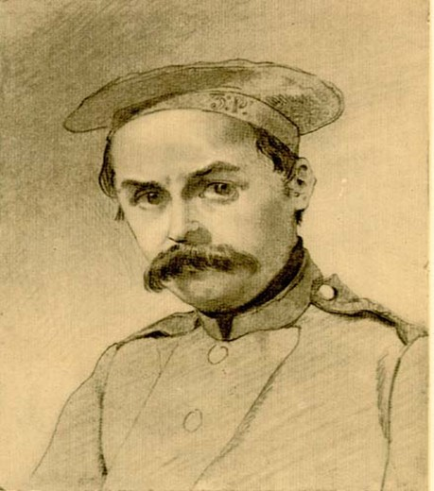

***Мал.11. Автопортрет. Т. Шевченко (у засланні).***

**Розділ ІІI.**

**Місце Т.Г.Шевченка в Кирило-Мефодіївському товаристві**.

Визнаним національним пророком та ідейним натхненником нової генерації борців за Україну, її державне відродження став полум’яний патріот українського народу Тарас Шевченко. Поява наприкінці 30-х рр. ХІХ ст. такої постаті ознаменувала початок нового – соціально-політичного – етапу розвитку національно-визвольного руху в Україні.

На початку 1846 р. розширюється коло знайомств [Тараса Шевченка](https://uk.wikipedia.org/wiki/%D0%A8%D0%B5%D0%B2%D1%87%D0%B5%D0%BD%D0%BA%D0%BE_%D0%A2%D0%B0%D1%80%D0%B0%D1%81_%D0%93%D1%80%D0%B8%D0%B3%D0%BE%D1%80%D0%BE%D0%B2%D0%B8%D1%87), він запізнається з рядом викладачів та студентів університету св. Володимира, з майбутніми членами Кирило-Мефодіївського товариства. Особливе значення мало знайомство і зближення з [М. Костомаровим](https://uk.wikipedia.org/wiki/%D0%9A%D0%BE%D1%81%D1%82%D0%BE%D0%BC%D0%B0%D1%80%D0%BE%D0%B2_%D0%9C%D0%B8%D0%BA%D0%BE%D0%BB%D0%B0_%D0%86%D0%B2%D0%B0%D0%BD%D0%BE%D0%B2%D0%B8%D1%87), який переїхав до Києва з Харкова. Хоч М. Костомаров був добре обізнаний з українською історією і гостро критично сприймав поневолення України та всю кріпацько-деспотичну російську дійсність, однак поезія Тараса Шевченка і його приголомшила своєю сміливістю, глибиною та поетичною силою.

Не менше враження справляли Шевченкові твори й на інших майбутніх кирило-мефодіївців — усі вони були досить обізнані з його недрукованою поезію.

[Тарас Шевченко](https://uk.wikipedia.org/wiki/%D0%A8%D0%B5%D0%B2%D1%87%D0%B5%D0%BD%D0%BA%D0%BE_%D0%A2%D0%B0%D1%80%D0%B0%D1%81_%D0%93%D1%80%D0%B8%D0%B3%D0%BE%D1%80%D0%BE%D0%B2%D0%B8%D1%87) підтримував дружні стосунки з братчиками і брав участь у їхніх зібраннях; щодо його формального членства у товаристві існували різні версії; вважалося, що він вступив до  нього в квітні 1846 року, хоча слідство його членства не довело («действовал отдельно, увлекаясь собственной испорченностью») Але фактично Тарас Шевченко був не лише своїм серед братчиків, а й вирішальним впливом упливав на них у революційному дусі .

Програмні й статутні документи Братства відбивали ідеї та настрої цього кола і з цього погляду були плодом колективної думки, хоч мали свого автора. Ним був [М. Костомаров](https://uk.wikipedia.org/wiki/%D0%9A%D0%BE%D1%81%D1%82%D0%BE%D0%BC%D0%B0%D1%80%D0%BE%D0%B2_%D0%9C%D0%B8%D0%BA%D0%BE%D0%BB%D0%B0_%D0%86%D0%B2%D0%B0%D0%BD%D0%BE%D0%B2%D0%B8%D1%87). Версії про авторство [Тараса Шевченко](https://uk.wikipedia.org/wiki/%D0%A8%D0%B5%D0%B2%D1%87%D0%B5%D0%BD%D0%BA%D0%BE_%D0%A2%D0%B0%D1%80%D0%B0%D1%81_%D0%93%D1%80%D0%B8%D0%B3%D0%BE%D1%80%D0%BE%D0%B2%D0%B8%D1%87) давно відкинені, хоч не виключається великий ідейний вплив його на характер цих документів.

Своєрідним ідейним антиподом поміркованій автономістично-культурницькій позиції М. Костомарова у Кирилю-Мефодіївському товаристві були погляди Тараса Шевченка, якого дослідники традиційно, разом з М. Гулаком та В. Андрузьким, відносять до так званого "радикального крила" організації.

Вплив поета і художника, вчорашнього кріпака, на членів Кирило-Мефодіївського товариства, на всю тогочасну прогресивну українську інтелігенцію та на майбутні покоління був, без перебільшення, величезним. Він вніс в коло вчених та дрібних службовців, що більше опікувались збереженням минулого ніж створенням нового, животворний струмінь споконвічного народного прагнення до свободи та протесту проти всіх форм гноблення.

Для поета близькою є ідея того, що в майбутньому "зіллються слов’янські ріки" в одне море, але при цьому він твердо стоїть на позиції тог, що "в своїй хаті своя правда, і сила, і воля". Цей принцип був центральним в ідеї слов’янофільства, викладеній у програмних документах Кирило-Мефодіївського товариства і саме його послідовно дотримується Т. Шевченко. *(мал. 12)*.

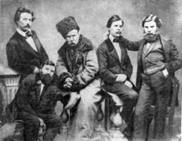

***Мал.12. Основні діячі Кирило - Мефодіївського братства.1845-1846.***

**Розділ ІV.**

**Значення діяльності Кирило-Мефодіївського товариства.**

Діяльність Кирило-Мефодіївського товариства, що викликала значний резонанс в тогочасній Україні по обидва боки російсько-австрійського кордону, політичні ідеї та культурницька праця його учасників стали етапною віхою у становленні української політичної думки, своєрідним каталізатором процесів, що дозволили нації вийти з духовної кризи пов’язаної з крахом Гетьманщини та ознаменували новий етап у боротьбі за самостійне державно-політичне існування.

Кирило-Мефодіївське товариство було першою політичною організацією української інтелігенції, яке мало свою програму національного відродження з визначеними формами і методами досягнення поставлених цілей.

Поява і діяльність товариства стали початком переходу від культурницького до політичного етапу боротьби за національний розвиток України.

Кирило-мефодіївці зробили значний внесок у розвиток української національної ідеї.

У програмних документах братства вперше була зроблена спроба об’єднати українську ідею з загальнолюдськими християнськими цінностями та ідею слов’янської єдності.

Навіть та дещиця, яку встигли зробити кирило-мефодіївці, - видання книг, бесід, лекції, програмні документи – будила суспільну думку, спонукала до пошуку шляхів вільного розвитку України. Їхня діяльність стала зразком для наступних поколінь українських борців за соціальне і національне звільнення.

Т. Шевченку вдалось у своїй політичній поезії, що мала величезний вплив на молоде покоління українців, поєднати соціальний та національно-визвольний, державницький моменти, протистояння яких призводило в минулому до несконсолідованості української нації та її поразок у вирішенні цих самих соціального та національно-визвольного питань. М. Костомаров, створивши концепцію українського історично-політичного месіанізму, звернув увагу на особливості менталітету нації та їх вплив на її історичну долю. Він поставив проблему необхідності врахування ментальних рис при створенні політичних програм, зробивши висновок про те, що українцям необхідно тривалий час розвиватись в рамках чужої державності, яку варто спробувати пристосувати до власних потреб, щоб виховати "державницький дух". П. Куліш, намагаючись продовжити місію Т. Шевченка та розвиваючи де-факто ідеї М. Костомарова, гостро поставив проблему формування власної національної еліти як з представників старих, русифікованих та полонізованих еліт, так і з інших соціальних верств шляхом цілеспрямованого виховання національного духу та державницького мислення.

Значення товариства в розвитку української політичної думки полягає в тому, що воно не лише продовжило традицію, але й забезпечило модернізацію політичного мислення у відповідності з тогочасним рівнем політичної думки Західної Європи.

Кирило-мефодіївська програма стала платформою українського руху впродовж наступних десятиліть *(мал. 13).* Пряма лінія розвитку веде від Кирило-Методіївського братства до Центральної Ради 1917 року.

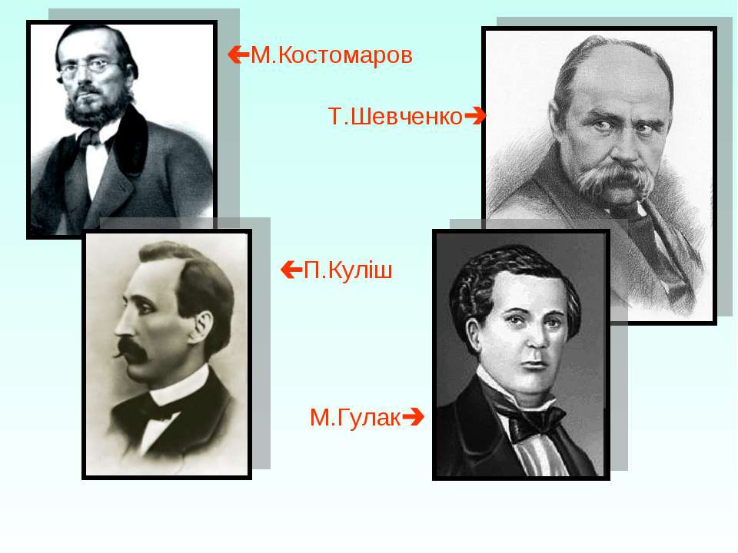

***Мал.13. Основні діячі Кирило - Мефодіївського братства.1845-1846.***

**Висновки**

Кирило-Мефодіївське братство було засновано в Києві 1846 р. Членами братства, очолюваного істориком М. Костомаровим, були В.Білозерський, М. Гулак. Пізніше до них приєдналися П. Куліш і Т. Шевченко. Це був цвіт тогочасної молодої української інтелігенції. Всі вони захоплювалися ідеями свободи і демократії, всеслов'янського єднання, тому й свою таємну організацію назвали на честь великих слов'янських просвітителів Кирила і Мефодія.

Принципові положення політичної програми братства були викладені у «Книзі буття українського народу» та «Статуті Кирило-Мефодіївського братства». Ставилося за мету об'єднати всі слов'янські народи в одну федерацію, в якій кожний народ зберігав би свою свободу. Провідна роль відводилася Україні: Київмав стати столицею федерації, де збирався б загальний сейм.

Однак члени братства по-різному дивилися на засоби досягнення цієї мети. Більшість схилялася до шляху реформ і «м'яких» методів. Меншість, насамперед в особі Т. Шевченка, займала радикальні позиції. Розходилися члени братства і стосовно того, що є першочерговим і головним. Для М. Костомарова це були єдність і братерство слов'ян. Т. Шевченко ж палко обстоював соціальне та національне звільнення українського народу.

Проіснувало братство недовго: на початку 1847 р***.*** за доносом його члени були заарештовані. Найгірша доля спіткала Т. Шевченка. Його заслали до Оренбурга без права писати й малювати.

Таким чином, від Кирило-Мефодіївського братства бере початок історія нового українського політичного руху. Воно було першою в історії України нелегальною політичною організацією, що поставила за мету національне й соціальне визволення українського народу, возз'єднання його в єдиній соборній державі з одночасним створенням федерації чи, можливо, конфедерації слов'янських країн.

***Додаток 1***

***Карта. Суспільно – політичне життя на українських землях***

***у першій половині XIXст.***

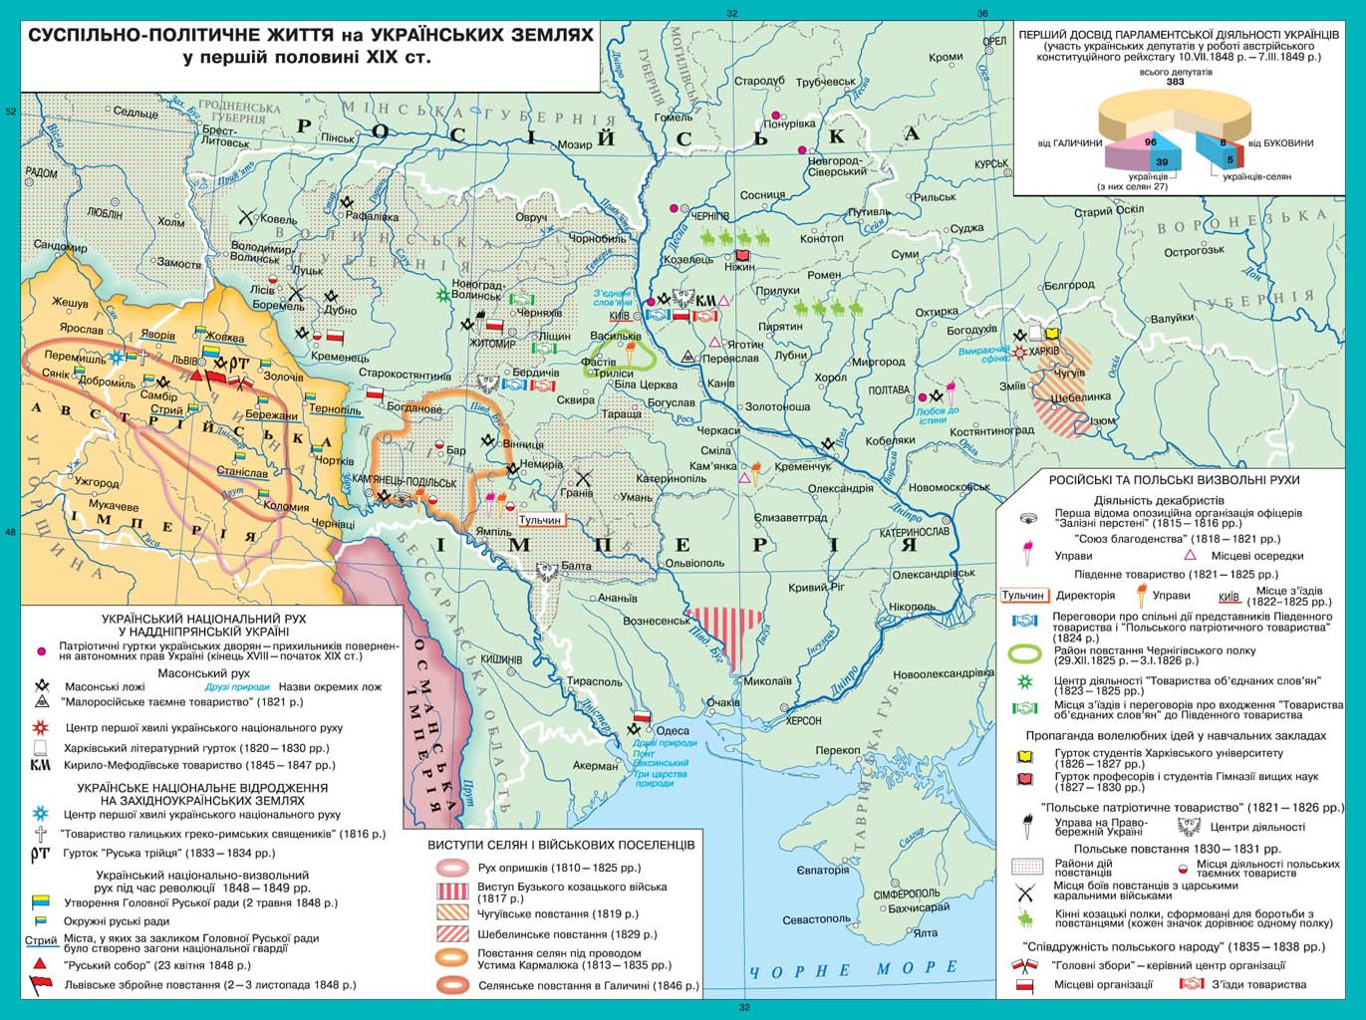

***Додаток 2***

***Засідання гуртківців.***

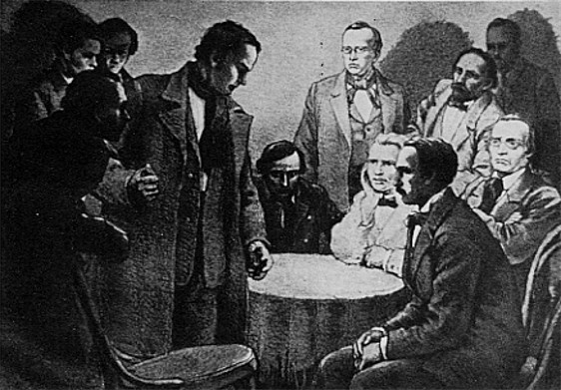

***Додаток 3***

**Пам’ятник просвітителям Кирилу і Мефодію**

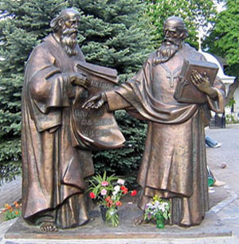

***Додаток 4***

**Програмні положення братства**

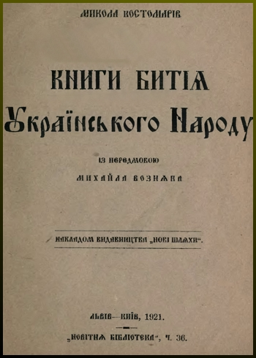

***Додаток 5***

[**«Статуті Слов'янського братства св. Кирила і Мефодія»**](https://uk.wikipedia.org/wiki/%D0%A1%D1%82%D0%B0%D1%82%D1%83%D1%82_%D0%A1%D0%BB%D0%BE%D0%B2%27%D1%8F%D0%BD%D1%81%D1%8C%D0%BA%D0%BE%D0%B3%D0%BE_%D0%B1%D1%80%D0%B0%D1%82%D1%81%D1%82%D0%B2%D0%B0_%D1%81%D0%B2._%D0%9A%D0%B8%D1%80%D0%B8%D0%BB%D0%B0_%D1%96_%D0%9C%D0%B5%D1%84%D0%BE%D0%B4%D1%96%D1%8F)

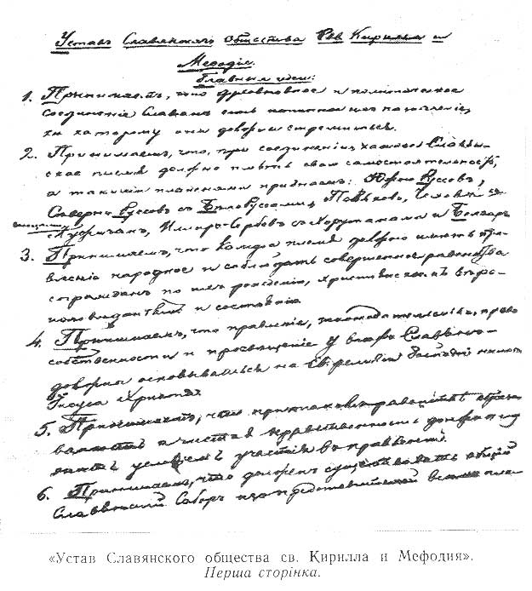

***Додаток 6***

**Каблучка Кирило-Мефодіївського братства**

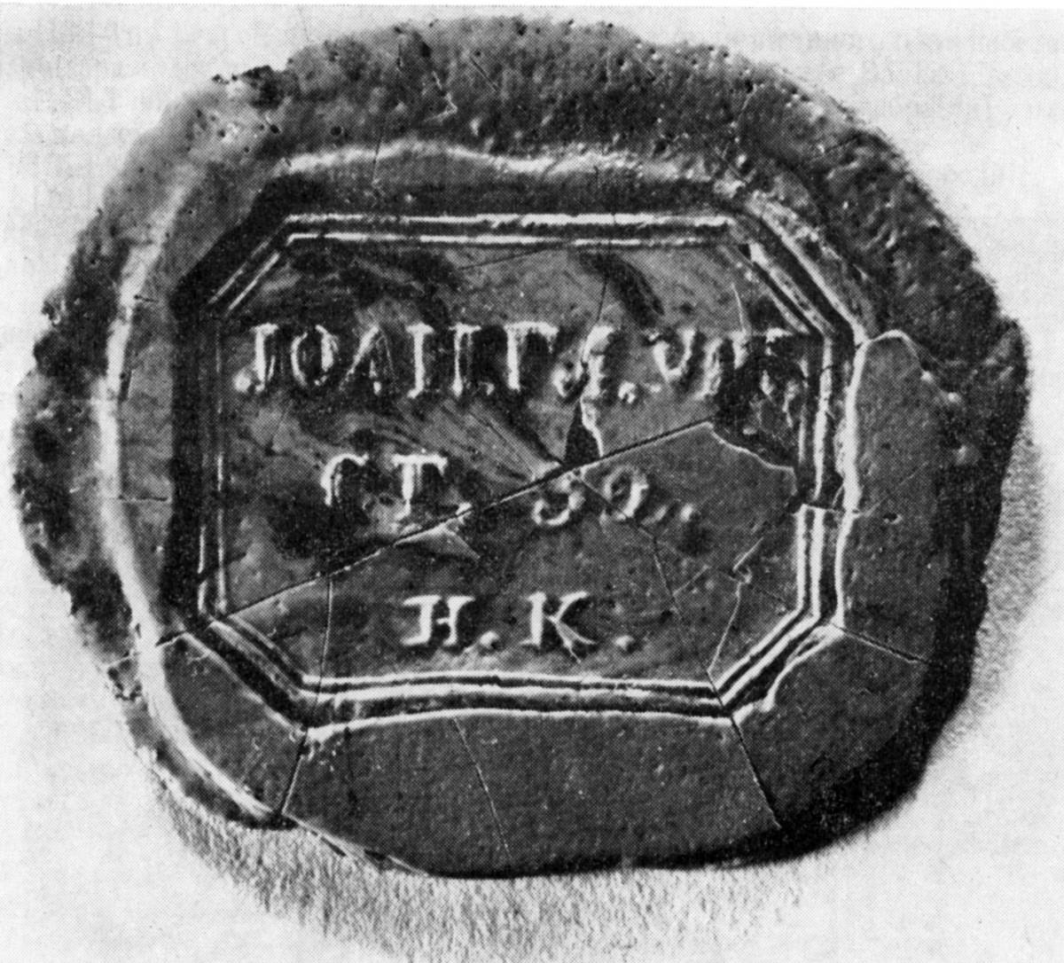

***Додаток 7***

**М.І.Костомаров «Закон Божий»**

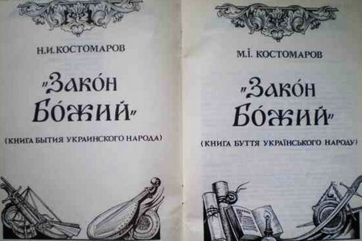

**Додаток 8**

**Кирило-Мефодіївське товариство. // Хрестоматія історії України. / під ред. Кульчицький С. В., Ганжа О. І.**

Секретно

Его сия[тельст]ву гр. А. Ф. Орлову

Милостивый государь гр. Алексей Федорович!

Студент Киевского  университета Петров 3 сего марта донес  попечителю Киевского округа, что  он подслушал однажды на квартире чиновника Гулака разговор помещика Полтавской губ. Савича о превосходстве представительного правления, которое опровергал преподаватель истории в университете Костомаров, и познакомился с Гулаком, чтобы выведать ближе его мысли, и от него узнал, что существует будто бы Славянское общество, имеющее значительное развитие как в России, так и у других славянских народов, что центр его в Москве и многие члены путешествуют по России для его распространения, получил от Гулака устав этого общества, видел у него кольцо с надписью во имя св. Кирилла и Мефодия, был на чтении при вышедшем из Киевского университета бывшем студенте Навроцком разных сочинений, писанных в либеральном духе и, наконец, узнал, что общество, имея целью единение славян в представительном образе правления, предполагало действовать на юношество как в гражданских, так и в военных учебных заведениях.

Далее Петров не мог следить за развитием этого общества, ибо, может быть, с помянутою целью Савич уехал за границу, Гулак — в С.-Петербург, а Навроцкий — Полтаву для поступления в тамошний кадетский корпус. Все поименованные им лица суть уроженцы Полтавской губ. Гулак учился в Дерптском университете, был писцом в моей канцелярии с употреблением для переводов древних бумаг по Комиссии разбора актов и ныне перешел на службу в канцелярию Совета С.-Петербургского университета. Присяги от него, Петрова, не требовали, студентов и поляков не замешано, и он у Гулака их не видел.

Поспешая довести о сем до сведения вашего сиятельства и представляя  доставленный Петровым устав, честь  имею присовокупить, что я полагал  бы, не угодно ли будет приказать  находящегося ныне здесь Гулака обыскать и, если у него найдутся подозрительные бумаги или по допросам окажется, что в Киеве находятся его соучастники, или там получил он первые мысли и идеи о помянутом обществе, то его арестовать и отправить в Киевскую крепость в тамошнюю следственную комиссию для улик, допросов и дальнейших на месте указаний и открытий.

Представляя таковое мнение мое  на благоусмотрение вашего сиятельства, имею честь покорнейше просить принять  уверение в совершенном моем почтении и искренней преданности.

Дмитрий Бибиков

17 марта 1847 г., № 854, С.-Петербург

Помітка про одержання: 17 марта 1847 г.

**Список використаної літератури.**

1. Грушевський М. Історія України —- Руси: У 10 т. К., 1996.
2. Гусєва В.І. – К., 1996.
3. Дорошенко Д. Нарис історії України. Т.2. – К., 1992.
4. Зайончковский П.А. Кирилло-Мефодиевское общество (1846-1847). – М., 1959 .
5. З вироку суду над Т.Шевченко. // Хрестоматія історії України. / під ред. Гусєва В.І. – К., 1996 р.
6. Кирило-Мефодіївське товариство. // Хрестоматія історії України. / під ред. Кульчицький С. В., Ганжа О. І.
7. Полонська-Василенко Н.Д. Історія України. Т.2. – К., 1993.
8. Сергієнко Г.Я. «Книги буття українського народу». // Радянська енциклопедія історії України. Т.2. / під ред. Бажана М.П. – К., 1970.
9. Субтельний О. Україна. Історія. – К., 1994.
10. Шевченко Т.Г.: Біографія. – К., 1984.

**Інтернет – ресурси.**

<http://uk.wikipedia.org/>

<http://h.ua/story/>

https://www.google.com.ua/search?q=кирило+мефодіївське+братство&espv=2&bi